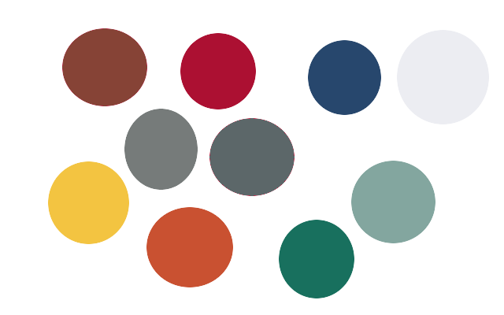Van Links naar Rechts

Boven: Bruin #864336

Rood #AC1032

Blauw #27476D

Wilgenbast wit #ECEDF2

Midden: Grijs #767B7A

Donker grijs #5C6769

Onder: Geel #F3C441

Oranje #C95131

Groen #18705E

Mosgroen #83A69F

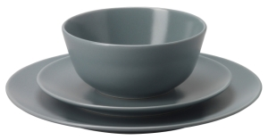

Grijs: #4F5D60



Beige/wit #E3DCD2

